- SCOPO
La presente istruzione lavorativa ha lo scopo di verificare il corretto funzionamento e la precisione di misurazione dello strumento.
Ad ogni accensione dello strumento viene eseguita, automaticamente un check della funzione dello spettrofotometro, attraverso il quale ogni elemento dello strumento viene sottoposto al processo di inizializzazione ed evidenziato sul display dello strumento, qualora si rilevino anomalie, il processo di inizializzazione si interrompe su quell’elemento in particolare come segnalazione errore, per cui bisogna richiedere l’intervento del tecnico della casa costruttrice dello spettrofotometro (SHIMADZU/PERKIN ELDERE UV/VIS).

- PROCEDURA PER LA CALIBRAZIONE MENSILE DELLO SPETTROFOTOMETRO
Ogni sei mesi viene eseguita la calibrazione dello strumento, attraverso l’utilizzo di una soluzione standard di potassio dicromato 57-63 mg/l in acido solforico 0.005 M, di cui viene eseguita la lettura spettrofotometrica alla lunghezza d’onda di: 235 nm, 257nm, 313nm e 350nm.

Per maggiori informazioni consultare il CoA e il datasheet della soluzione standard di potassio dicromato con cui si esegue la calibrazione dello strumento.

Esempio: di seguito i valori di assorbanza e la relativa tolleranza riportata nel CoA della soluzione standard di potassio dicromato marca VWR, cod. 86124.001, lot. 873210.

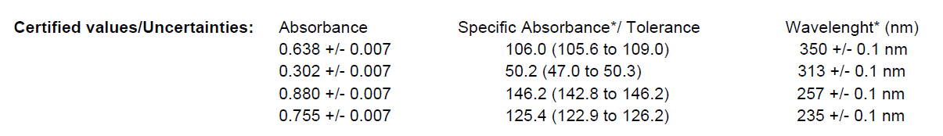

- ARCHIVIAZIONE
La registrazione mensile delle calibrazioni viene segnata nell’apposito modulo M 11.03.04 “Calibrazione spettrofotometro” e archiviata in Laboratorio.

